临床研究 DOI：10.3760/cma.j.cn115682-20251224-06888

前列腺癌根治术后稳定期患者核心症状及症状群的网络分析
余丽娜¹ 王婷¹ 李晓燕¹ 张小梦¹ 石宏杰² 高恒¹ 吏盼¹ 谢子帅¹
¹武汉大学中南医院泌尿外科，武汉 430077；²武汉大学中南医院湖北省人类遗传资源保藏中心生物样本库，武汉 430077
通信作者：王婷，Email：wangting@whu.edu.cn
【摘要】目的 探索别前列腺癌根治术后稳定期患者的症状群，构建症状网络并识别核心症状，为优化临床症状管理提供依据。方法 本研究为横断面研究。采用便利抽样法，选取2023年6月—2025年6月在武汉大学中南医院泌尿外科接受手术的687例前列腺癌患者为研究对象。采用一般资料调查表、国际前列腺症状评分、国际勃起功能指数问卷-5、洲癌症研究与治疗组织生活质量核心问卷30和欧洲癌症研究与治疗组织前列腺癌生活质量特异量表对患者进行问卷调查。通过探索性因子分析提取症状群，应用JASP软件进行网络分析，明确症状间关联及核心症状。本研究共发放问卷687份，回收有效问卷579份，问卷有效回收率为84.28%（579/687）。结果 前列腺癌根治术后患者常见的症状包括勃起功能障碍、尿急、夜尿和尿失禁。共提取3个症状群，分别是控尿障碍症状群、疲倦-失眠症状群和排尿-勃起症状群，累积方差贡献率为58.547%。网络分析显示，尿急（r_{s}=1.184、r_{b}=11.000、r_{c}=0.008）和尿失禁（r_{s}=1.004、r_{b}=11.000、r_{c}=0.008）为核心及桥梁症状。结论 前列腺癌根治术后稳定期患者症状以3个症状群形式存在，尿急和尿失禁是临床症状管理的关键靶点，针对性干预该类核心症状有助于改善患者症状负担，提高其生活质量。
【关键词】前列腺肿瘤tumor of prostate；前列腺癌根治术；症状群；网络分析；症状管理；生活质量
基金项目：中华护理学会科研项目（ZHKY202203）；武汉大学临床护理专项科研培育基金（LCHL202303）；武汉大学中南医院创新平台支撑项目（PTXM2022023）

Core symptoms and symptom clusters in patients during the stable period after radical prostatectomy: a network analysis
Yu Lina¹, Wang Ting¹, Li Xiaoyan¹, Zhang Xiaomeng¹,
Shi Hongjie², Gao Heng¹, Li Pan¹, Xie Zishuai¹
¹Department of Urology, Zhongnan Hospital of Wuhan University, Wuhan 430077, China; ²Biological Sample Bank, Hubei Human Genetic Resources Preservation Center, Zhongnan Hospital of Wuhan University, Wuhan 430077, China
Corresponding author: Wang Ting, Email: wangting@whu.edu.cn
【Abstract】 Objective To explore symptom clusters in patients during the stable period after radical prostatectomy, construct a symptom network, and identify core symptoms, so as to provide a basis for optimizing clinical symptom management. Methods This was a cross-sectional study. A total of 687 patients with prostate cancer who underwent surgery in the Department of Urology of Zhongnan Hospital of Wuhan University from June 2023 to June 2025 were selected by convenience sampling. The General Information Questionnaire, International Prostate Symptom Score, International Index of Erectile Function-5, European Organization for Research and Treatment of Cancer Quality of Life Questionnaire-Core 30, and European Organization for Research and Treatment of Cancer Quality of Life Questionnaire-Prostate 25 were used for questionnaire survey. Symptom clusters were extracted by exploratory factor analysis, and network analysis was conducted using JASP software to clarify the associations among symptoms and identify core symptoms. A total of 687 questionnaires were distributed, and 579 valid questionnaires were recovered, with an effective recovery rate of 84.28% (579/687). Results Common symptoms in patients after radical prostatectomy included erectile dysfunction, urgency, nocturia, and urinary incontinence. A total of 3 symptom clusters were extracted, namely the urinary control disorder symptom cluster, fatigue-insomnia symptom cluster, and urination-erection symptom cluster, with a cumulative variance contribution rate of 58.547%. Network analysis showed that urgency (r_{s}=1.184, r_{b}=11.000, r_{c}=0.008) and urinary incontinence (r_{s}=1.004, r_{b}=11.000, r_{c}=0.008) were core and bridge symptoms. Conclusions Symptoms in patients during the stable period after radical prostatectomy exist in the form of 3 symptom clusters. Urgency and urinary incontinence are key targets for clinical symptom management. Targeted interventions for these core symptoms may help reduce patients' symptom burden and improve their quality of life.
【Key words】 Prostatic neoplasms; Radical prostatectomy; Symptom cluster; Network analysis; Symptom management; Quality of life
Fund program: Research Project of Chinese Nursing Association (ZHKY202203); Clinical Nursing Special Research Cultivation Fund of Wuhan University (LCHL202303); Innovation Platform Support Project of Zhongnan Hospital of Wuhan University (PTXM2022023)
DOI: 10.3760/cma.j.cn115682-20251224-06888

前列腺癌是男性泌尿生殖系统中较为常见的恶性肿瘤之一。依据国家癌症中心最新发布的数据，2022年我国新诊断的前列腺癌病例为13.42万，位居男性恶性肿瘤发病的第6位，前列腺癌死亡病例为4.75万，位居男性恶性肿瘤死亡第7位^{[1]}。随着前列腺癌筛查技术的普及和诊疗水平的提高，早期前列腺癌的检出率有所提升。前列腺癌根治术是指南推荐的治疗局限性前列腺癌及部分局部进展性前列腺癌的标准术式^{[2]}。尽管该手术能够提高患者的生存率，但术后患者往往面临多种不同程度的症状困扰，非特异性症状包括疲劳、睡眠障碍、便秘和疼痛等^{[3]}；特异性症状包括尿失禁、尿路梗阻、尿路刺激症状、性功能障碍及内分泌紊乱症状等^{[4]}。这些症状并非单独出现，常表现为多种症状共同出现且紧密相关，形成症状群^{[5]}。2001年，Dodd等^{[6]}采用症状群这一术语来描述该现象。2010年，Molassiotis等^{[7]}对症状群概念进行了修订，将其界定为在特定时间段内相互关联的2个或多个具有临床价值的症状。近年来的研究进一步深化了对症状管理的理解，揭示了症状间关系并非简单线性，而是患者所经历的症状之间存在更复杂的相互影响^{[8]}。对于症状关系的探索更倾向于利用网络分析，通过描述症状网络的中心性，分析核心症状、桥梁症状等特征，深入阐述症状之间的相关关系^{[9]}。相较于单一症状分析或症状群分析，多症状网络分析在预测患者预后方面更具优势^{[10]}。当前，大多数前列腺癌术后症状的研究仍停留在单一症状层面，尚缺乏应用症状群网络分析来深入解析症状间复杂的相互作用。前列腺癌根治术后患者的症状轨迹随术后恢复阶段的不同而动态变化^{[11]}。术后稳定期是患者重返日常生活、进行长期康复的关键节点。此阶段症状群和核心症状的识别与管理对改善患者远期生活质量至关重要。基于此，本研究旨在探讨前列腺癌根治术后稳定期患者症状的发生情况，通过探索性因子分析识别症状群，并基于网络分析构建症状网络以识别网络中的核心症状，为临床制订稳定期症状管理方案提供依据。

一、对象与方法

（一）研究对象：采用便利抽样法，选取2023年6月—2025年6月在武汉大学中南医院泌尿外科接受手术的前列腺癌患者为研究对象。纳入标准：（1）年龄≥18岁；（2）经病理诊断确诊为前列腺癌，且接受前列腺癌根治术治疗；（3）处于术后稳定期，即手术结束时间≥1个月，且无严重急性并发症；（4）意识清楚，无认知及沟通障碍；（5）自愿参与本研究。排除标准：（1）术后接受放化疗等辅助治疗的患者；（2）同时患有其他严重疾病的患者。样本量计算基于公式：[k×(k−1)/2]，其中k为节点数^{[12]}。本研究纳入21个症状节点，计算所需最小样本量为21×(21−1)/2=210。考虑到20%的无应答率，设定最小目标样本量为252。相关研究表明，网络分析纳入的样本量越大，症状网络越可靠^{[13]}。最终本研究纳入687例患者。所有患者均已签署知情同意书。本研究已获得武汉大学中南医院伦理委员会的批准（批准号：2024099K）。

（二）方法

1.调查工具：本研究为横断面研究，调查工具如下。（1）一般资料调查表：研究小组通过查阅文献，自行设计一般资料调查表，包括人口学资料（年龄、体重指数、婚姻状况、文化程度、居住地和医保类型）；疾病相关信息（肿瘤分期、病理类型、术式、有无慢性病和术后时长）。（2）国际前列腺症状评分：是评估下尿路症状的标准工具，包含7个症状频率评分项目，其中储尿期3个条目（白天频率、尿急、夜尿症）、排尿期4个条目（排空、间歇性、弱流、用力）。总分为0~35分，分数越高表示下尿路症状越严重。IPSS具有良好的信效度，其Cronbach′s α系数为 0.815^{[14]}。（3）国际勃起功能指数问卷-5：是勃起功能评估的金标准工具^{[15]}。IIEF-5包含问题涉及勃起信心、插入成功率、维持硬度、性交完成困难及满意度等5个条目，满分为25分，其中得分≥22分为勃起功能正常、12~21分为勃起功能轻度障碍、8~11分为勃起功能中度障碍、≤7分为勃起功能重度障碍。（4）欧洲癌症研究与治疗组织生活质量核心问卷30（European Organization for Research and Treatment of Cancer Quality of Life Questionnaire- Core 30，EORTC QLQ-C30）和欧洲癌症研究与治疗组织前列腺癌生活质量特异量表（European Organization for Research and Treatment of Cancer Quality of Life Questionnaire-Prostate 25，EORTC QLQ-PR25）：EORTC QLQ-C30适用于所有癌症患者的生活质量测定（测定癌症患者的共性部分），EORTC QLQ-PR25是针对局限性和转移性前列腺癌患者而设计的补充量表，故本研究采用2个量表的中文版^{[16-17]}。EORTC QLQ-C30包含30个条目，分为生活质量分量表和症状分量表。其中生活质量分量表有5个功能领域和1个总体健康状况领域；症状分量表包括3个症状领域（疲劳、疼痛、恶心呕吐）和6个单一症状条目（吞咽困难、食欲减退、睡眠障碍、便秘、腹泻和经济困难）。EORTC QLQ-PR25包括泌尿症状（9个条目）、肠道症状（4个条目）、治疗相关症状（6个条目）、性活动（2个条目）、性功能（4个条目）共25个条目。总体健康状况为7级评分，其他条目为4级评分。各领域粗分为条目得分之和除以条目数。功能领域标准化得分=[1-(粗分-1)/R]×100，症状和总体健康领域标准化得分=[(粗分-1)/R]×100，其中R为得分全距，总体健康领域R=6，其他领域R=3。标准化得分为0~100分，症状领域分数越高表示症状负担越重。在本研究中EORTC QLQ-PR25的Cronbach′s α系数为0.865。

3.资料收集方法：由经过统一培训的研究人员进行问卷调查。调查在患者术后随访期间的单一时间点完成。本研究共发放问卷687份，回收有效问卷579份，问卷有效回收率为84.28%（579/687）。

4统计学方法：采用SPSS 22.0软件和JASP 0.19.3软件进行数据分析。符合正态分布的计量资料采用均数±标准差（x±s）表示；不符合正态分布的计量资料采用中位数和四分位数 [M（Q₁，Q₃）]表示。计数资料采用频数、百分率或构成比（%）表示。症状群的提取采用探索性因子分析，因子选择运用主成分分析法和最大方差旋转法。因子特征值＞1.000，且各因子载荷均≥0.400^{[18]}。当同一症状在多个因子中载荷均＞0.400时，则将其归属到载荷相对较高的因子。使用JASP 0.19.3软件对症状群内提取的症状进行网络分析，采用EBICglasso算法生成网络及中心性图谱，图中不同颜色代表不同症状群，每个节点对应1个症状，节点间的连线称为边；边的颜色中，蓝色表示正向关联，红色代表负向关联，边的宽度和色调深浅体现相关性强弱^{[19]}。为评估症状在网络中的影响力，计算以下中心性指标：强度中心性（strength centrality，r_{s}）反映某症状直接连接其他症状的总强度，是识别核心症状的关键指标；接近中心性（closeness centrality，r_{c}）反映某症状通过网络影响其他症状的间接能力；中介中心性（betweenness centrality，r_{b}）反映某症状作为“桥梁”连接其他症状的能力^{[20]}。采用非参数Bootstrap重复抽样法（1 000次重复）评估网络稳定性与准确性，分析中心性指标与原始样本的平均相关系数（平均相关系数＞0.250表示一般稳定、＞0.500表示较稳定）；通过 Bootstrap 置信区间评估边权重估计误差，区间越窄准确性越高^{[21]}。

二、结果

1.前列腺癌根治术后稳定期患者的一般资料情况：579例患者年龄为（68.22±7.05）岁，病理类型以腺泡腺癌为主，术式包括机器人辅助腹腔镜前列腺癌根治术和腹腔镜前列腺癌根治术，其他一般资料见表1。
表1 579例前列腺癌根治术后稳定期患者的一般资料
项目 | 例数 | 构成比（%）
年龄（岁）
≥60 | 522 | 90.16
＜60 | 57 | 9.84
体重指数（kg/m²）
＜18.5 | 9 | 1.55
18.5~23.9 | 270 | 46.63
24.0~27.9 | 251 | 43.35
≥28.0 | 49 | 8.46
婚姻状况
已婚/同居 | 569 | 98.27
单身/离异/丧偶 | 10 | 1.73
文化程度
小学及以下 | 88 | 15.20
初中 | 148 | 25.56
高中/中专 | 165 | 28.50
大专、本科及以上 | 178 | 30.74
居住地
城市 | 557 | 96.20
农村 | 22 | 3.80
医保类型
有医保 | 475 | 82.04
无医保 | 59 | 10.19
其他 | 45 | 7.77
肿瘤分期（期）
I | 15 | 2.59
Ⅱ | 329 | 56.82
Ⅲ | 226 | 39.03
Ⅳ | 9 | 1.55
病理类型
腺泡腺癌 | 496 | 85.66
其他 | 83 | 14.34
术式
机器人辅助腹腔镜前列腺癌根治术 | 386 | 66.67
腹腔镜前列腺癌根治术 | 193 | 33.33
有无慢性病
有 | 428 | 73.92
无 | 151 | 26.08
术后时长（月）
1~3 | 194 | 33.51
4~6 | 123 | 21.24
7~9 | 136 | 23.49
10~12 | 99 | 17.10
＞12 | 27 | 4.66

注：由于修约，部分构成比之和非100.00%。

2.前列腺癌根治术后稳定期患者症状发生情况及症状群分析：579例前列腺癌根治术后稳定期患者常见的症状是勃起功能障碍（98.79%）、尿急（53.37%）、夜尿（52.33%）和尿失禁（51.64%），见表2。

表2 579例前列腺癌根治术后稳定期患者症状发生情况
症状 | 例数 | 发生率（%） | 严重程度[分，M（Q₁，Q₃）]
尿急 | 309 | 53.37 | 1.00（0.00，2.00）
尿不尽感 | 44 | 7.60 | 0（0，0）
间歇性排尿 | 27 | 4.66 | 0（0，0）
尿频 | 217 | 37.48 | 0（0，1.00）
夜尿 | 303 | 52.33 | 2.00（0，2.00）
排尿困难 | 36 | 6.22 | 0（0，0）
尿流弱 | 17 | 2.94 | 0（0，0）
尿失禁 | 299 | 51.64 | 2.00（1.00，2.00）
勃起功能障碍 | 572 | 98.79 | 24.00（24.00，24.00）
大便失禁 | 3 | 0.52 | 0（0，0）
便血 | 2 | 0.35 | 0（0，0）
腹胀 | 9 | 1.55 | 0（0，0）
腹泻 | 9 | 1.55 | 0（0，0）
便秘 | 11 | 1.90 | 0（0，0）
治疗相关症状 | 20 | 3.45 | 0（0，0）
疲倦 | 73 | 12.61 | 0（0，0）
恶心呕吐 | 3 | 0.52 | 0（0，0）
疼痛 | 24 | 4.15 | 0（0，0）
气促 | 11 | 1.90 | 0（0，0）
失眠 | 29 | 5.01 | 0（0，0）
食欲丧失 | 13 | 2.25 | 0（0，0）

3.前列腺癌根治术后稳定期患者症状群分析：在数据分析过程中，为降低不常见症状（发生率＜5%）^{[22]}对结果的影响，本研究排除了间歇性排尿、尿流弱、大便失禁、便血、腹胀、腹泻、便秘、治疗相关症状、恶心呕吐、疼痛、气促和食欲丧失。对剩余9种症状进行探索性因子分析，结果显示，KMO值为0.786，Bartlett's球形检验χ²=1 364.243（P＜0.01），表明样本量充足且症状间存在共同因素，适合进行探索性因子分析。设定因子载荷≥0.400的标准，最终提取出3个因子。按照群内症状特征将其分别命名为控尿障碍症状群（因子1）、疲倦-失眠症状群（因子2）、排尿-勃起症状群（因子3），累计方差贡献率为58.547%，见表3。
表3 579例前列腺癌根治术后稳定期患者症状群因子载荷
症状 | 控尿障碍症状群 | 疲倦-失眠症状群 | 排尿-勃起症状群
尿急 | 0.910 | - | -
尿失禁 | 0.877 | - | -
尿频 | 0.852 | - | -
夜尿 | 0.677 | - | -
失眠 | - | 0.805 | -
疲倦 | - | 0.725 | -
排尿困难 | - | - | 0.710
尿不尽感 | - | - | 0.565
勃起功能障碍 | - | - | 0.507
因子特征根 | 3.020 | 1.187 | 1.062
方差解释率（%） | 33.554 | 13.188 | 11.805
累计方差解释率（%） | 33.554 | 46.742 | 58.547

4.前列腺癌根治术后稳定期患者症状群网络分析：（1）网络估计。症状按3个预设症状群呈现聚类特征，即控尿障碍症状群内部边的密度高于群间，形成相对独立的子网络；疲倦-失眠症状群与排尿-勃起功能障碍症状群通过“C3：勃起功能障碍-A4：夜尿”“C1：排尿困难-B2：疲倦”等边实现跨群关联，提示不同症状群间存在潜在的相互影响路径。网络中边权重最强的3条边分别为“A1：尿急和A2：尿失禁（r=0.585）”“A1：尿急和A3：尿频（r=0.315） ”“A1：尿急和A4：夜尿（r=0.212）”。上述强连接主要位于同一症状群内部，提示群内症状协同性较强。见图1。（2）中心性指标估计。中心性分析显示，A1：尿急（r_{s}=1.184、r_{b}=11.000、r_{c}=0.008）和A2：尿失禁（r_{s}=1.004、r_{b}=11.000、r_{c}=0.008）的中心性指标均位居前列，是症状网络中的重要核心和桥梁症状；C2：尿不尽感（r_{b}=9.000）是症状群间的次要桥梁症状，见图2、表4。（3）网络稳定性和准确性估计。①稳定性：多数边的Bootstrap权重均值分布集中、置信区间较窄，边结构稳定性良好，见图3。紧密度指标稳健性较强；强度、中介度指标虽局部波动，但核心节点稳定性符合要求，见图4。②准确性：边权重的Bootstrap置信区间多数＜0.500，核心边权重与原始样本高度一致，网络结构准确性可靠。
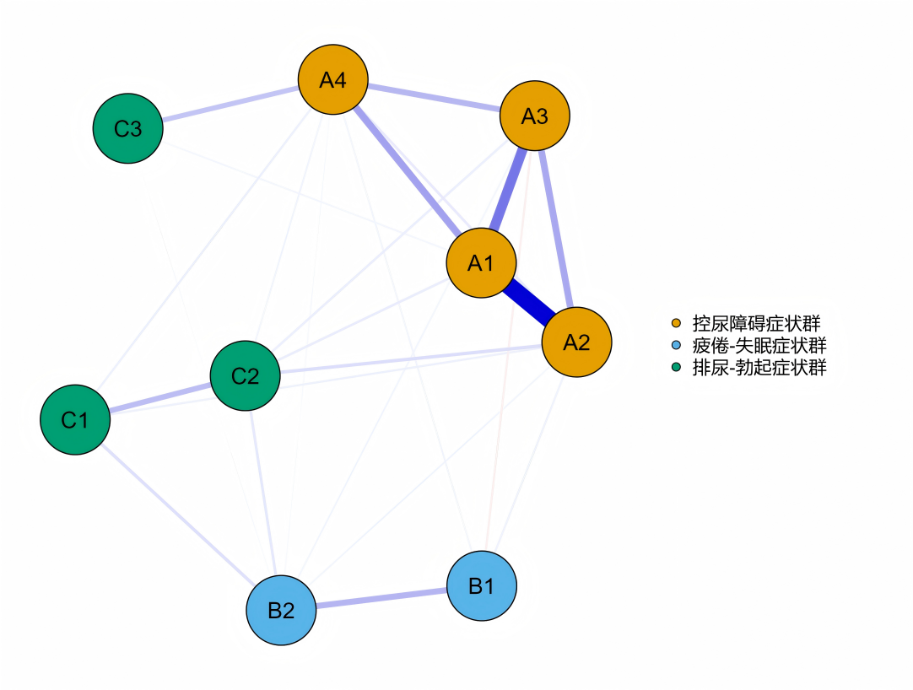
注：A1为尿急；A2为尿失禁；A3为尿频；A4为夜尿；B1为失眠；B2为疲倦；C1为排尿困难；C2为尿不尽感；C3为勃起功能障碍。
图1 前列腺癌根治术后稳定期患者症状网络可视化图

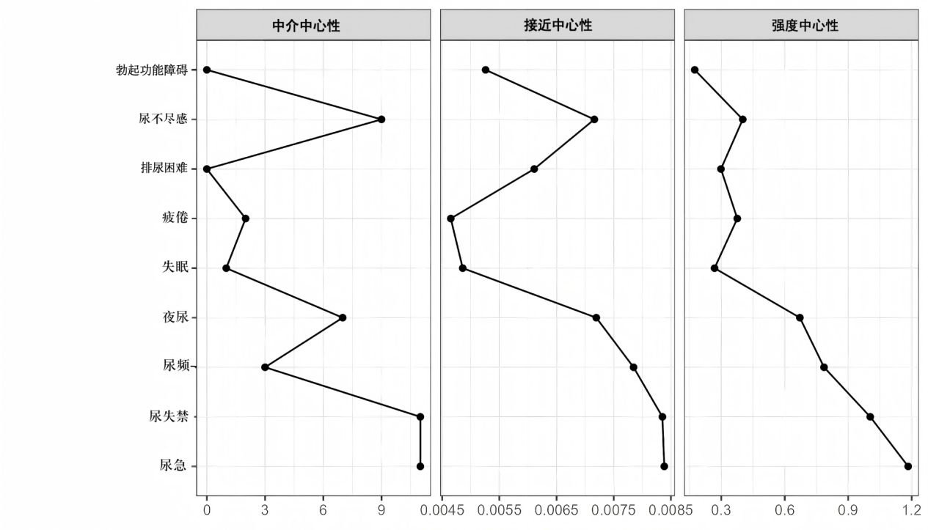
图2 前列腺癌根治术后稳定期患者症状网络中心性指标

表4 前列腺癌根治术后稳定期患者症状网络中心性指标
项目 | 强度中心性 | 中介中心性 | 接近中心性
尿急 | 1.184 | 11.000 | 0.008
尿失禁 | 1.004 | 11.000 | 0.008
尿频 | 0.786 | 3.000 | 0.008
夜尿 | 0.672 | 7.000 | 0.007
失眠 | 0.268 | 1.000 | 0.005
疲倦 | 0.376 | 2.000 | 0.005
排尿困难 | 0.298 | 0.000 | 0.006
尿不尽感 | 0.401 | 9.000 | 0.007
勃起功能障碍 | 0.174 | 0.000 | 0.005

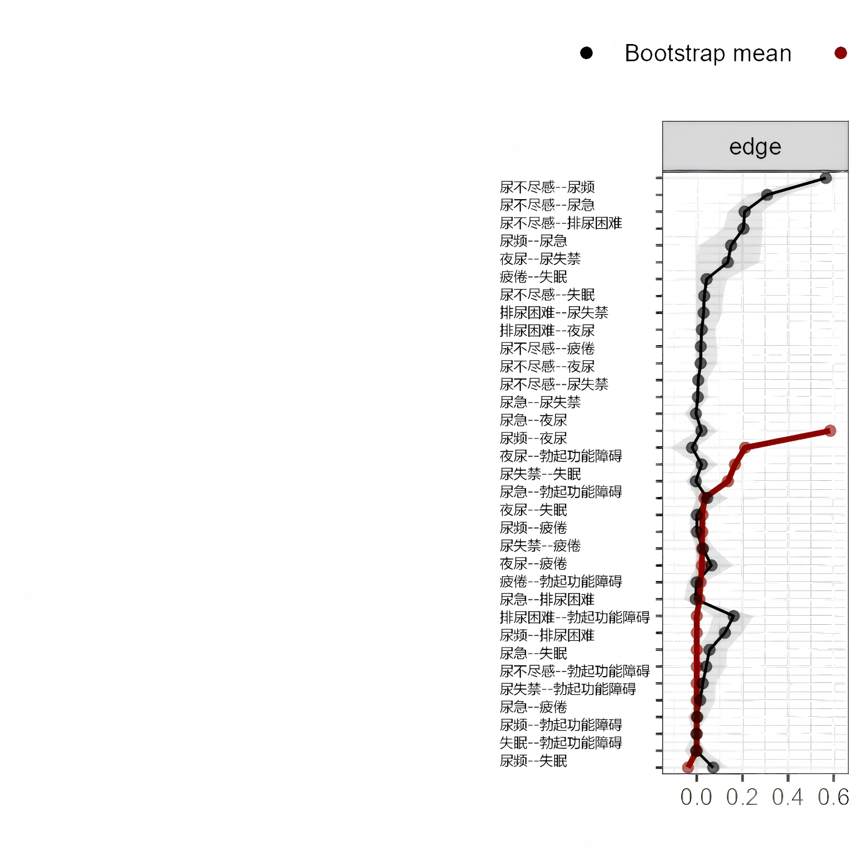
图3 前列腺癌根治术后稳定期患者症状网络边权重的Bootstrap稳定性曲线

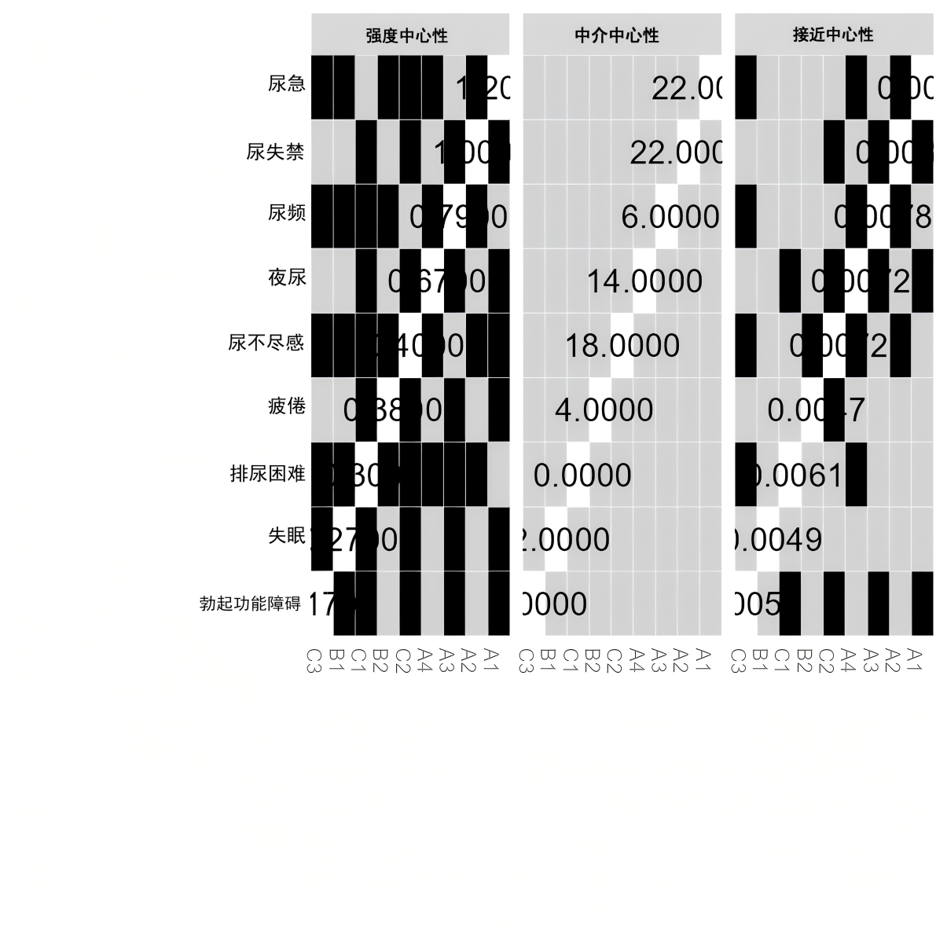

注：A1为尿急；A2为尿失禁；A3为尿频；A4为夜尿；B1为失眠；B2为疲倦；C1为排尿困难；C2为尿不尽感；C3为勃起功能障碍。
图4 前列腺癌根治术后稳定期患者症状网络中心性稳定性热力图

三、讨论
前列腺癌根治术后稳定期患者的症状群特征与症状网络结构分析：本研究通过探索性因子分析与网络分析揭示了前列腺癌根治术后稳定期患者的症状特征及各症状间的内在联系。网络分析显示，尿急与尿失禁在强度、中介性和接近性3个中心性指标上均居首位，不仅是症状网络的核心节点，更是连接不同症状群的关键桥梁。同时，症状网络中也存在明显的聚类特征，探索性因子分析提取出3个稳定的症状群，分别为控尿障碍症状群（尿急、尿失禁、尿频、夜尿）、疲倦-失眠症状群（失眠、疲倦）、排尿-勃起症状群（排尿困难、尿不尽感、勃起功能障碍）。控尿障碍症状群内部连接紧密，形成相对独立的子网络。Maliski等^{[23]}通过聚类分析发现控尿相关症状常协同出现，与本研究结果一致。与既往研究结果相比^{[23-25]}，本研究未提取到肠道症状群。此差异可能是因为既往研究多纳入接受放疗的前列腺癌患者，放疗易损伤肠道黏膜引发肠道症状^{[26]}。而本研究仅纳入前列腺癌根治术患者，手术对肠道的直接影响较小；另外，本研究中腹胀、便秘等肠道症状发生率较低，也提示在术后稳定期肠道问题并非此阶段大多数患者的核心症状困扰，其临床重要性相较于泌尿症状有所下降。症状群的形成是多因素共同作用的结果，可能与手术损伤、治疗应激反应及机体功能下降有关^{[27]}。前列腺癌根治术需完整切除前列腺腺体及精囊，手术操作过程中不可避免地会损伤尿道括约肌、盆腔神经丛等结构，易导致尿急、尿失禁等症状的发生，同时也是控尿障碍与排尿-勃起相关症状群形成的主要解剖学基础^{[28]}。而治疗相关应激反应、癌症术后炎症因子及活动量减少，则可能诱发疲倦、失眠等全身性症状，进而构成疲倦-失眠症状群^{[29]}。网络分析还发现，排尿-勃起症状群在网络中与其他症状群连接较弱，该现象可能源于以下2个方面的原因。一方面，排尿-勃起症状群的形成主要源于手术对盆腔神经血管丛的损伤，其发病机制具有局限性与特异性，与控尿障碍症状群（尿道括约肌损伤）及疲倦-失眠症状群（全身应激反应）的发病机制缺乏交集，从而削弱了症状群间的内在关联^{[30]}。在网络关联上，尽管勃起功能障碍的发生率最高，但其强度中心性低，表明其与其他症状的直接连接少、关联弱。另一方面，同时排尿-勃起症状群中其他症状发生率均较低，缺乏能作为连接支点的高频症状，进一步限制了该群在网络中的连接与桥梁作用，最终表现为相对孤立的子网络。因此，针对排尿-勃起症状群的管理，需采取独立的干预措施，聚焦于盆腔神经功能修复与勃起功能障碍的靶向干预，而不能依赖于通过改善其他症状群来间接获益^{[31]}。本研究结果提示症状的发生频率及其在症状网络中的影响力并不协同。勃起功能障碍发生率最高，但其在症状网络中的强度、中介性及接近性均最低，表明该症状在网络中相对孤立，通过关联影响其他症状的能力有限。相反，尿急与尿失禁虽发生率并非最高，但凭借其中心性指标最高，成为症状网络中影响力最大、连接最广的核心和桥梁症状。说明从网络分析的视角出发，症状的核心地位取决于其与其他症状的关联强度及在网络中的传播力，而非单纯的发生率^{[32]}。此发现为临床识别优先干预靶点提供了新的决策视角。
前列腺癌根治术后稳定期患者核心症状的临床意义与实践启示：尿急与尿失禁作为核心和桥梁症状，其临床意义尤为重要。不仅直接困扰患者，更可能通过特定路径影响其他症状，产生传播效应。比如尿急与夜尿导致的频繁起夜可直接中断睡眠连续性，从而加剧或诱发疲倦-失眠症状群。而尿失禁带来的羞耻感易诱发焦虑情绪，进而影响心理社会功能，导致社交回避，间接加重整体症状负担^{[33]}。因此，临床管理不应仅将尿急与尿失禁视为独立的泌尿系统症状，而应识别并主动管理其向疲倦和失眠等症状的潜在传播路径。在临床实践中，针对前列腺癌根治术后稳定期患者，应将尿急与尿失禁的评估与管理置于优先位置。干预措施不应局限于单一的盆底肌训练或药物治疗，而应整合多维策略^{[34-36]}。在强化盆底康复的同时，提供睡眠指导和疲乏干预，旨在通过管理核心和桥梁症状，达到同时缓解控尿障碍与疲倦-失眠症状群的协同效果，可能比分散、孤立的症状管理更具效果。
综上所述，本研究通过探索性因子分析与网络分析揭示了前列腺癌根治术后稳定期患者症状以3个主要症状群的形式存在，并明确了尿急与尿失禁在症状网络中的核心与桥梁地位。为临床优化症状管理提供了关键靶点与新的理论视角。未来可通过纵向研究进一步验证症状网络的动态变化机制，推动症状管理向科学化方向发展。本研究存在一定局限：首先，采用横断面研究设计无法判断症状间的因果关系和动态变化过程；其次，样本来源于单中心且部分症状发生率较低，可能限制结果的普适性。
利益冲突 所有作者声明无利益冲突
作者贡献声明 余丽娜：研究实施、数据搜集与整理、数据分析、论文撰写、论文修订与审校；王婷：获取资助、全程指导；李晓燕：数据搜集、数据录入、数据整理、临床资料核实；张小梦：数据整理、图表绘制辅助；石宏杰：数据录入、数据整理；高恒、吏盼、谢子帅：数据搜集、临床资料核实

参考文献
[1]郑荣寿，陈茹，韩冰峰,等.2022年中国恶性肿瘤流行情况分析[J].中华肿瘤杂志，2024，46(3)：221-231.DOI：10.3760/cma.j.cn112152-20240119-00035.
Zheng RS, Chen R, Han BF, et al. Cancer incidence and mortality in China, 2022[J]. Chin J Oncol,2024,46(3):221-231.
[2]李永红，王骏，肖恒军.2025-NCCN前列腺癌诊治指南更新解读[J].中华腔镜泌尿外科杂志（电子版），2025，19(2)：129-133.DOI：10.3877/cma.j.issn.1674-3253.2025.02.001.
Li YH, Wang J, Xiao HJ. Interpretation updates of the 2025 NCCN Guidelines on diagnosis and treatment for prostate cancer[J]. Chin J Endourol (Electronic Edit),2025,19(2):129-133.
[3]An J, Blair CK, Lin Y, et al. Identification of symptom profiles in prostate cancer survivors[J]. Oncol Nurs Forum,2025,52(2):137-150.DOI：10.1188/25.ONF.137-150
[4]冯佳，刘丹，张萌,等.前列腺癌患者症状评估工具的研究进展[J].中华现代护理杂志，2023，29(27)：3758-3762.DOI：10.3760/cma.j.cn115682-20220920-04627.
Feng J, Liu D, Zhang M, et al. Research progress on symptom assessment tools for prostate cancer patients[J]. Chin J Mod Nurs,2023,29(27):3758-3762.
[5]Kim HJ, McGuire DB, Tulman L, et al. Symptom clusters: concept analysis and clinical implications for cancer nursing[J]. Cancer Nurs. 2005;28(4):270-282; quiz 283-284. DOI:10.1097/00002820-200507000-00005.
[6]Dodd M, Janson S, Facione N, et al. Advancing the science of symptom management[J]. J Adv Nurs,2001,33(5):668-676.DOI：10.1046/j.1365-2648.2001.01697.x.
[7]Molassiotis A, Wengström Y, Kearney N. Symptom cluster patterns during the first year after diagnosis with cancer[J]. J Pain Symptom Manage,2010,39(5):847-858.DOI：10.1016/j.jpainsymman.2009.09.012.
[8]Papachristou N, Barnaghi P, Cooper B, et al. Network analysis of the multidimensional symptom experience of oncology[J]. Sci Rep,2019,9(1):2258.DOI：10.1038/s41598-018-36973-1.
[9]Epskamp S, Waldorp LJ, Mõttus R, et al. The Gaussian Graphical Model in cross-sectional and time-series data[J]. Multivariate Behav Res,2018,53(4):453-480.DOI：10.1080/00273171.2018.1454823.
[10]Montazeri F, de Bildt A, Dekker V, et al. Network analysis of behaviors in the depression and autism realms: inter-relationships and clinical implications[J]. J Autism Dev Disord,2020,50(5):1580-1595.DOI：10.1007/s10803-019-03914-4.
[11]张磊，林倩雯，顾晓锋，等.前列腺癌患者内分泌治疗期间相关症状群的纵向研究[J].护理学杂志，2025，40(22)：17-21.DOI：10.3870/j.issn.1001-4152.2025.22.017.
Zhang L, Lin QW, Gu XF, et al. Longitudinal study on symptom clusters during androgen deprivation therapy in patients with prostate cancer[J]. J Nurs Sci,2025,40(22):17-21.
[12]Epskamp S, Borsboom D, Fried EI. Estimating psychological networks and their accuracy: a tutorial paper[J]. Behav Res Methods,2018,50(1):195-212.DOI：10.3758/s13428-017-0862-1.
[13]Yang Z, Zhu Z, Wen H, et al. Identifying subtypes of HIV/AIDS-related symptoms in China using latent profile analysis and symptom networks[J]. Sci Rep,2022,12(1):13271.DOI：10.1038/s41598-022-17720-z.
[14]Dun RL, Mao JM, Yu C, et al. Simplified Chinese version of the international prostate symptom score and the benign prostatic hyperplasia impact index: cross-cultural adaptation, reliability, and validity for patients with benign prostatic hyperplasia[J]. Prostate Int,2022,10(3):162-168.DOI：10.1016/j.prnil.2022.04.001.
[15]Vallejo-Medina P, Saffon JP, Álvarez-Muelas A. Colombian clinical validation of the International Index of Erectile Function (IIEF-5)[J]. Sex Med,2022,10(1):100461.DOI：10.1016/j.esxm.2021.100461.
[16]Wan C, Meng Q, Yang Z, et al. Validation of the simplified Chinese version of EORTC QLQ-C30 from the measurements of five types of inpatients with cancer[J]. Ann Oncol,2008,19(12):2053-2060.DOI：10.1093/annonc/mdn417.
[17] 陈伟,邓哲宪,余志贤,等. 间歇性雄激素阻断治疗对晚期前列腺癌患者生活质量的影响[J]. 中国肿瘤临床,2008,35(3):124-127. DOI:10.3969/j.issn.1000-8179.2008.03.002.
[18]宋伟霞，张秀真，牛卫丽,等.基于症状群理论的胃癌化疗患者前哨症状调查[J].中华现代护理杂志，2025，31(7)：946-950.DOI：10.3760/cma.j.cn115682-20240529-03030.
Song WX, Zhang XZ, Niu WL, et al. Sentinel symptoms survey in gastric cancer chemotherapy patients based on symptom cluster theory[J]. Chin J Mod Nurs,2025,31(7):946-950.
[19]于雪杰，赵婉，荆晓雷,等.喉癌术后早期患者症状群网络分析[J].中华现代护理杂志，2024，30(35)：4856-4861.DOI：10.3760/cma.j.cn115682-20240630-03651.
Yu XJ, Zhao W, Jing XL, et al. Network analysis of symptom clusters in early postoperative patients with laryngeal cancer[J]. Chin J Mod Nurs,2024,30(35):4856-4861.
[20]王仁芳，赵锐祎，徐珏华,等.肝癌切除术后患者核心症状及桥梁症状的网络分析[J].中国实用护理杂志，2025，41(19)：1487-1493.DOI：10.3760/cma.j.cn211501-20241022-02885.
Wang RF, Zhao RY, Xu JH, et al. Network analysis of core symptoms and bridge symptoms of patients after hepatectomy[J]. Chin J Prac Nurs,2025,41(19):1487-1493.
[21]Zhu Z, Sun Y, Kuang Y, et al. Contemporaneous symptom networks of multidimensional symptom experiences in cancer survivors: a network analysis[J]. Cancer Med,2023,12(1):663-673.DOI：10.1002/cam4.4904.
[22]乐霄，王玫.老年前期及老年住院患者特征与高频症状的增龄性研究[J].中国全科医学，2025，28(12)：1439-1445,1452.DOI：10.12114/j.issn.1007-9572.2024.0194.
Le X, Wang M. Analysis of age-related changes of characteristics and high frequency symptoms in pre-elderly and elderly inpatients [J]. Chinese General Practice,2025,28(12):1439-1445,1452.
[23]Maliski SL, Kwan L, Elashoff D, et al. Symptom clusters related to treatment for prostate cancer[J]. Oncol Nurs Forum,2008,35(5):786-793.DOI：10.1188/08.ONF.786-793.
[24]Hsiao CP, Moore IM, Insel KC, et al. Symptom self-management strategies in patients with non-metastatic prostate cancer[J]. J Clin Nurs,2014,23(3-4):440-449.DOI：10.1111/jocn.12178.
[25]Dirksen SR, Belyea MJ, Wong W, et al. Transitions in symptom cluster subgroups among men undergoing prostate cancer radiation therapy[J]. Cancer Nurs,2016,39(1):3-11.DOI：10.1097/NCC.0000000000000236.
[26]黄定凤，刘玥，郑利媛，等.前列腺癌患者放射性肠炎预防护理流程改进的行动研究[J].护理学杂志，2024，39(9)：30-35.DOI：10.3870/j.issn.1001-4152.2024.09.030
Huang DF, Liu Y, Zheng LY, et al. Improving the workflow of care for radiation enteritis in prostate cancer patients: an action research[J]. J Nurs Sci,2024,39(9):30-35.
[27]刘红霞，苏靖雯，刘伟伟，等.围手术期胃癌患者症状群与生活质量的相关性研究[J].中国护理管理，2023，23(5)：680-685.DOI：10.3969/j.issn.1672-1756.2023.05.009.
Liu HX, Su JW, Liu WW, et al. Correlation between symptom clusters and quality of life in patients with gastric cancer during perioperation[J]. Chin Nurs Manag,2023,23(5):680-685.
[28]Arcila-Ruiz M, Brucker BM. The role of urodynamics in post-prostatectomy incontinence[J]. Curr Urol Rep,2018,19(3):21.DOI：10.1007/s11934-018-0770-7.
[29] Thong M, van Noorden C, Steindorf K, et al. Cancer-related fatigue: causes and current treatment options[J]. Curr Treat Options Oncol, 2020,21(2):17. DOI: 10.1007/s11864-020-0707-5.
[30]赵耀瑞，徐勇.影响保留神经前列腺根治性切除术后性功能恢复的神经血管因素[J].中华泌尿外科杂志，2009，30(1)：60-62.DOI：10.3760/cma.j.issn.1000-6702.2009.01.024.
Zhao YR, Xu Y. Neurovascular factors affecting sexual function recovery after nerve-sparing radical prostatectomy[J]. Chin J Urol,2009,30(1):60-62.
[31]冯哲.勃起功能障碍患者挫败感影响因素的混合研究[D].十堰：湖北医药学院，2025.
[32]余骏雯，朱政，胡天天，等.症状网络的特异性指标[J].护士进修杂志，2023，38(24)：2229-2234,2245.DOI：10.16821/j.cnki.hsjx.2023.24.005.
Yu JW, Zhu Z, Hu TT, et al. Specificity indices of symptom network[J]. J Nurs Train,2023,38(24):2229-2234,2245.
[33]Watson E, Shinkins B, Frith E, et al. Symptoms, unmet needs, psychological well-being and health status in survivors of prostate cancer: implications for redesigning follow-up[J]. BJU Int,2016,117(6B):E10-E19.DOI：10.1111/bju.13122.
[34]Canning A, Raison N, Aydin A, et al. A systematic review of treatment options for post-prostatectomy incontinence[J]. World J Urol,2022,40(11):2617-2626.DOI：10.1007/s00345-022-04146-5.
[35]余丽娜，罗翠，刘双苔，等.前列腺癌根治术后尿失禁保守治疗的最佳证据总结[J].中国临床研究，2023，36(5)：782-788.DOI：10.13429/j.cnki.cjcr.2023.05.032.
Yu LN, Luo C, Liu ST, et al. Summary of the best evidence for conservative treatment of urinary incontinence after radical prostatectomy[J]. Chin J Clin Res,2023,36(5)782-788.
[36]Faithfull S, Cockle-Hearne J, Lemanska A, et al. Randomised controlled trial to investigate the effectiveness of the symptom management after radiotherapy (SMaRT) group intervention to ameliorate lower urinary tract symptoms in men treated for prostate cancer[J]. Support Care Cancer,2022,30(4):3165-3176.DOI：10.1007/s00520-021-06749-x.

